Excursie de o zi – Pucioasa si Targoviste
– creativitate si istorie pe plaiuri dambovitene -
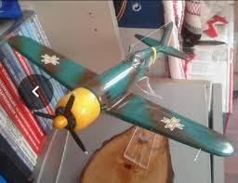
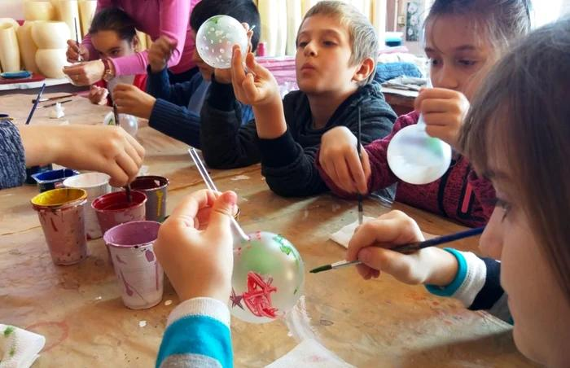
PLECARI | DURATA | TARIF
 | 1 zi | 199 lei/persoana*

Vă propunem o excursie de o zi pentru copii, cu un program variat care îmbină descoperirea, creativitatea și aventura. Pornim din București spre Pucioasa, unde cei mici vor descoperi lumea aviației și își vor pune imaginația la încercare într-un atelier de pictură a globulețelor.
La întoarcere, facem o oprire în Târgoviște, unde copiii vor păși în lumea medievală și vor descoperi poveștile Curții Domnești, într-o zi plină de experiențe educative și momente de voie bună.

- Tariful include:
- Transport Bucuresti – Pucioasa si returcu autocar clasificat
- Insotitor grup
- Intrare la Muzeul Aviatic din Targoviste
- Atelier creativ de pictură globulete
- Intrare Curtea Domneasca de la Targoviste

- Tariful nu include:
- Masa de pranz
- Alte intrari la muzee/obiective turistice

- Nota:
* grup minim 45 persoane
*pentru gratuitati contactati agentia

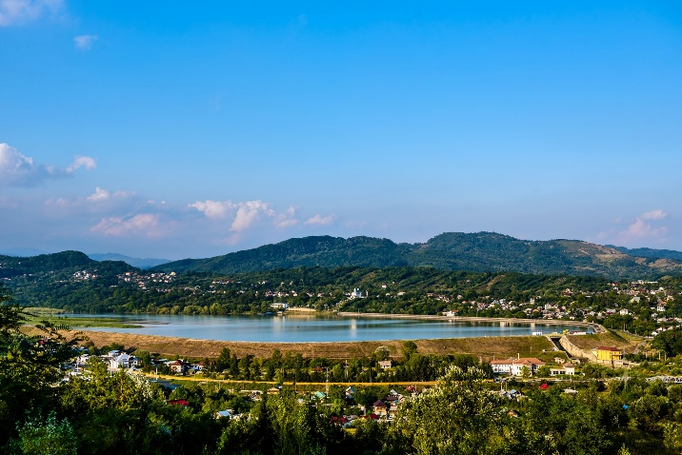
Plecare din Bucuresti la aprox 07:30, impreuna cu insotitorul din partea agentiei pe traseul Bucuresti – Pucioasa – Targoviste
Pucioasa poate fi condiderat un loc al istoriei care se îmbină cu frumusețea, energia și modernul. Aici găsești o oază de liniște, meditație, reflexie, dar și armonie,echilibru și creație.
Este un loc unde trecutul se întrepătrunde armonios cu prezentul, oferind vizitatorilor o gamă diversă de atracții culturale și naturale. De la monumentele istorice la peisajele naturale, Pucioasa reprezintă o destinație de neuitat pentru orice călător. Orașul este renumit pentru spa-urile sale, fiind unul dintre primele centre balneare din România. Apele minerale din zonă sunt apreciate pentru proprietățile lor terapeutice, atrăgând vizitatori din toate colțurile țării care vin să beneficieze de tratamente de sănătate și relaxare. Numele orasului vine de la vechea denumire pentru sulf, „pucioasă”. Povestea spune că, demult, ciobanii din zonă au observat că oile lor bolnave se vindecau miraculos după ce se scăldau în noroiul și apele urât mirositoare de aici.
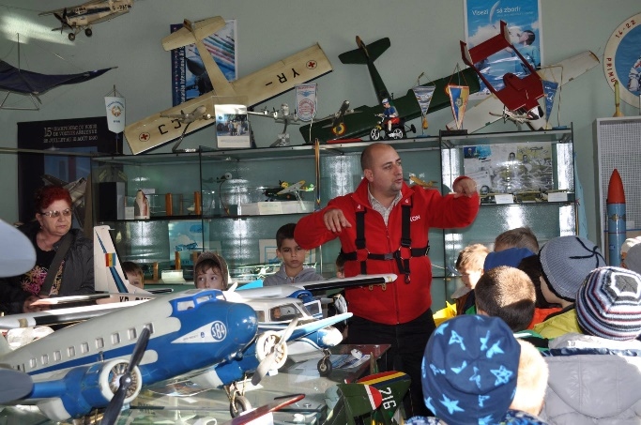
Prima vizita a zilei este la Muzeul Aviatic „Dumitru-Dorin Prunariu” – o incursiune fascinantă în lumea aviației și a aeromodelismului, unde copiii vor descoperi peste 300 de machete de aeronave, obiecte și documente din domeniul aviatic, dar și aeronave reale. O experiență educativă și interactivă care poate inspira pasiunea pentru știință, tehnică și zbor.
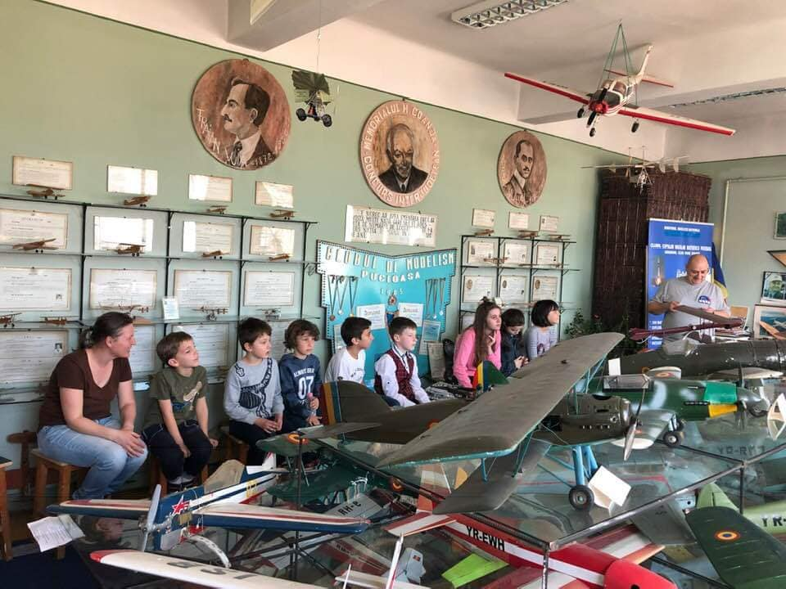
Acest muzeu este unic în țară și Europa, prin faptul că toate exponatele sunt realizate numai de elevii cercurilor de aeromodelism, cu ajutorul profesorilor coordonatori. Muzeul cuprinde peste 300 de machete de aeronave, statice și zburătoare. Muzeul are o secțiune care cuprinde diplome, medalii, afișe, trofee, insigne și uniforme cu caracter aviatic. Între acestea se numără macheta cu aeroplanul realizat de Henry Coanda în 1910, primul avion cu reacție din lume, și aeroplanul realizat de Aurel Vlaicu, cu care a încercat să traverseze Carpații și care s-a prăbușit. De asemenea, exista o pistă Helioport și se pot vedea multe avioane.

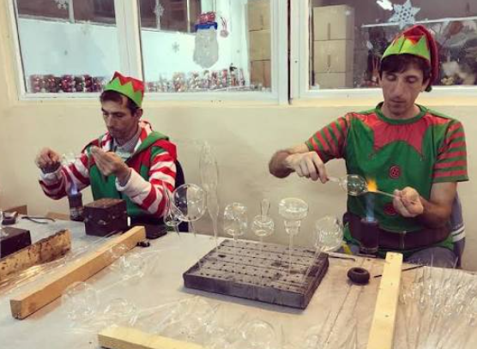
In Fabrica de globuleţe din Pucioasa, jud. Dâmbovița, meşteri sticlari şi decoratori lucrează, an de an, milioane de globuleţe care ajung în casele noastre. E o lume de poveste, unde te întâlnești cu spiriduși care suflă sticlă pentru a da formă globurile de Crăciun sau diferite păsări, cu magicieni care pictează globurile și cu zeci de copii curioși să vadă cum prind formă decorațunile de iarnă. Iar cel mai așteptat moment este cel în care îți poți picta propriul globulet, după bunul plac, iar ulterior îl vei primi cadou într-o cutiuță.
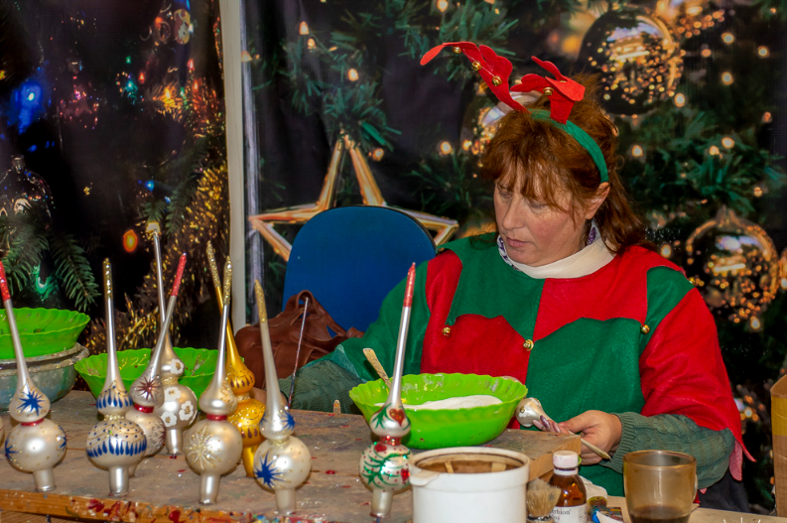
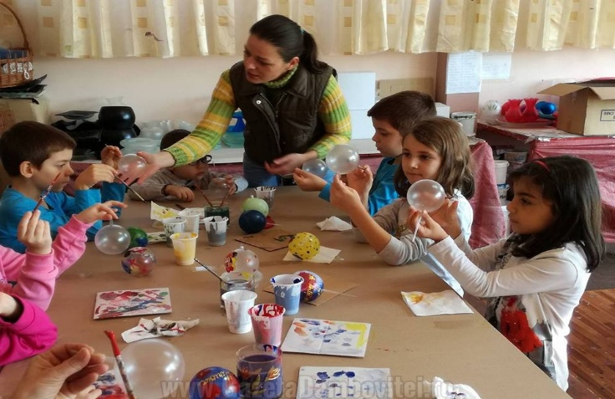
La întoarcerea spre București, facem un popas la Curtea Domnească din Târgoviște, unul dintre cele mai importante ansambluri medievale din Țara Românească. Copiii vor descoperi vechea reședință a domnitorilor munteni, vor afla povești despre Vlad Țepeș și vor vizita obiectivele istorice ale complexului, inclusiv Turnul Chindiei. O oprire educativă și interesantă, care completează perfect aventura unei zile dedicate descoperirii și învățării.
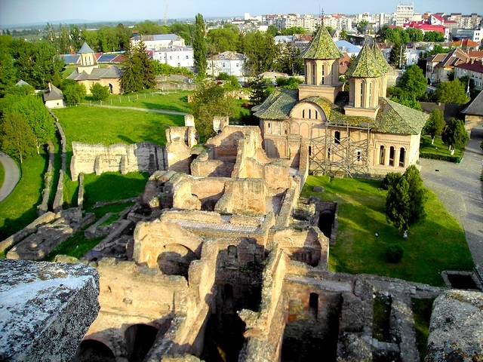
Curtea Domnească din Târgoviște este unul dintre cele mai importante ansambluri medievale din Țara Românească. A funcționat timp de mai multe secole ca reședință a domnitorilor și centru politic al țării, fiind legată de nume importante precum Mircea cel Bătrân, Vlad Țepeș, Petru Cercel și Constantin Brâncoveanu.
Punctul de atracție principal este Turnul Chindiei, simbolul orașului Târgoviște. Turnul a avut rol de observare, pază și apărare, iar astăzi oferă copiilor ocazia de a descoperi una dintre cele mai cunoscute construcții medievale din România.
În timpul vizitei, copiii pot descoperi ruinele vechilor case domnești, zidurile de apărare, bisericile și Turnul Chindiei, imaginându-și cum arăta viața într-o curte domnească în urmă cu sute de ani.

Sosire acasa in jurul orei 19.00 ( in functie de conditiile meteo si trafic).

